KACHOW

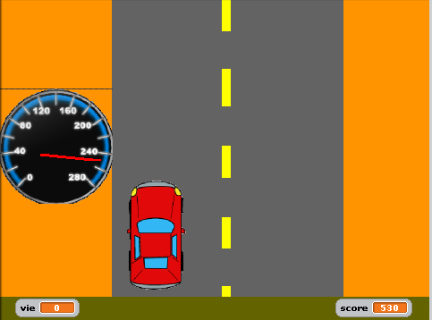

Demo avec mise a jour comme McAffee

